

**G06小组事务提醒系统**

**项目总结报告**



**小组编号： G6**

**组 长： 江 泓 31501300**

**组 员： 曾雨晴 31501356**

**于欣汝 31501359**

|  |  |  |
| --- | --- | --- |
| 文件状态：  [ ]草稿  [ √ ] 正式发布  [ ] 正在修改 | 文件标识： | G06-project |
| 当前版本： | V1.0.0 |
| 作者： | 江泓 曾雨晴 于欣汝 |
| 完成日期： | 2017年6月15号 |

**2017年6月 15日**

**版本历史**

|  |  |  |  |
| --- | --- | --- | --- |
| 版本/状态 | 参与者 | 起止日期 | 备注 |
| **V1.0.0** | 江泓 曾雨晴 于欣汝 | 2017年6月15日 | **写好了大体上的项目总结报告** |

目录

一、引言 4

1、编写目的 4

2、背景 4

3、参考资料 4

二、实际开发结果 4

1、产品 4

2、主要功能和性能 4

3、基本流程 5

4、进度 5

5、费用 5

三、开发工作评价 5

1、对生产效率的评价 5

2、对产品质量的评价 6

3、对技术方法的评价 6

4、出错原因的分析 6

四、经验和教训 6

# 一、引言

## 1、编写目的

为了总结这一学期上课的成果，对开发的软件有一个自我的评价，为以后的软件开发起到借鉴指导作用，使得之后我们的开发效率和质量能有所提高，项目的计划与实施能够更加完善，特写此报告书。

## 2、背景

软件名称：事务备忘系统

项目开发提出者：SE2017-G06小组

项目开发者：SE2017-G06小组

用户：长时间在电脑前工作的人群

安装平台：PCwin10

## 3、参考资料

《软件工程导论》——清华出版社（第六版）

# 二、实际开发结果

## 1、产品

文档：项目简介、可行性分析报告、项目计划、需求分析、用户使用手册、总体设计报告、详细设计报告、测试计划、程序清单、测试报告、总结报告。

程序：Event源代码、界面代码、测试代码、数据库建表脚本。

非移交产品：数据库。

## 2、主要功能和性能

主要功能：

到时间时提醒用户

事务的增加、删除、修改、统计

性能：

能够满足一般日常需求

|  |  |  |  |  |  |  |
| --- | --- | --- | --- | --- | --- | --- |
| 《需求分析报告》需求 | 事务的增加 | 事务的修改 | 事务的统计 | 事务的删除 | 事务的提醒 |  |
| 软件产品完成情况 | √ | √ |  | √ |  |  |

## 3、基本流程

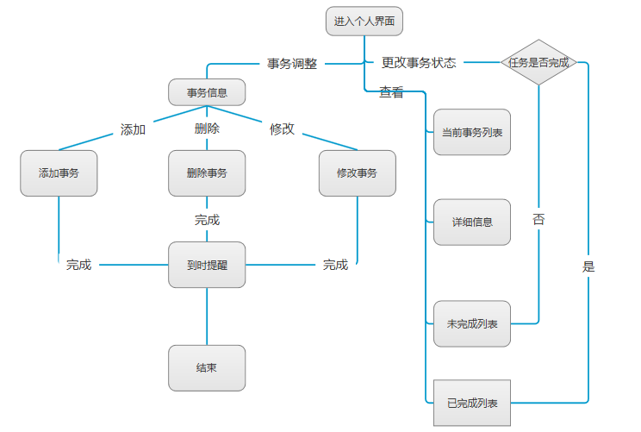

## 4、进度

## 5、费用

用时一个学期，按照每人每周5小时，一个月20小时的工时，共计3个月60小时，时薪

# 三、开发工作评价

## 1、对生产效率的评价

程序生产效率：程序总代码行数约为2050行，开发时长为3个月，人均每月约220行

文件生产效率：累计产生文档数目36份（包含会议记录以及其他课程上要求上交的文档）。以最终版本计数，文档共16份，其中会议记录12份，约17700字，人均每月约2000字

另外在整个过程中代码的效率有点不尽人意，代码实现开始的有点晚，导致后期有大量的工作需要做。而且小组成员间沟通不积极也使得前期的生产效率不高，直到后期生产效率才提高。这是我们最需要改善的地方。

## 2、对产品质量的评价

软件内有的功能能够良好运行，程序未优化过，可能一些机子会存在卡顿问题。

产品完成了基本的功能代码，功能的人性化上还有待改善。可能有些未考虑到的地方仍有bug，但基本的测试都已通过，但是代码的效率等方面可能还有待提高。完成了基本的界面和操作，由于技术原因界面粗糙，未能达到预期的效果

## 3、对技术方法的评价

因为技术问题，事务的提醒功能没有实现，统计功能存在缺陷.

小组成员的技术水平都不是很高，专业技术涉及面不广，这使得我们在开发中受到了极大的约束。最后我们选择了java写，在界面的实现是我们最大的难题，最终我们采用Javaswing实现界面，因为不是很熟练，界面比较粗糙。

## 4、出错原因的分析

软件中存在的功能在测试完成后均未出错

# 四、经验和教训

在可行性分析阶段，应该精确估计开发人员的的开发水准，防止在后面的需求分析阶段时，出现无法完成需求的情况。开发人员的相互协调非常的关键，每个人应该能够完成好自己应有的任务，不然会增加其他人的负担。

# 项目成员的合适评价

江泓：分配的工作都能够完成，整个过程还算认真。

曾雨晴：完成了界面的代码相当辛苦，整个过程很认真

于欣汝：分配的工作都完成，起了一定的监督作用。工作认真。